**Samenvatting scheikunde H17** biochemie: voeding en gezondheid

**Paragraaf 17.1** wat zit in voeding?

Via voedsel krijg je voedingsstoffen binnen. Voedingsstoffen hebben verschillende functies, bijvoorbeeld bouwstoffen en brandstoffen.   
Koolhydraten zijn belangrijke brandstoffen. Maar je hebt ze ook nodig als bouwstoffen, bijv. voor DNA opbouw. Het lichaam heeft ook vetten nodig, als brandstof en als bouwstof. Vetweefsel beschermt organen en dient als energiereserve. Ook beschermt het ons tegen de kou. Verder zijn ze belangrijk voor opname van vitamines en de bouw van lichaamscellen. Eiwitten zijn vooral bouwstoffen. Ze vormen de basis van alle enzymen, waardoor biochemische reacties verlopen.

De energie die bij verbranding van voedingsstoffen vrijkomt, gebruik je onder andere voor de noodzakelijke levensprocessen zoals ademen en het kloppen van je hart. Maar je hebt ook energie nodig om te bewegen.

**Paragraaf 17.2** koolhydraten

De term koolhydraten is een verzamelnaam voor een groep stoffen die voldoet aan de algemene formule Cn(H2O)m (Binas 67F).

Bij fotosynthese ontstaat glucose uit CO2 en H2O.

Monosacharide: Suikers met één ringstructuur in het molecuul, veelal met vijf of zes C-atomen, zoals glucose, fructose en ribose. Uit monosachariden worden di- en polysachariden opgebouwd.  
Disacharide: Een stof waarvan elk molecuul bestaat uit twee monosacharide-eenheden, ontstaan door condensatie van twee monosachariden. C12H22O11  
Uit monosachariden kunnen door polycondensatiereacties polysachariden ontstaan, met de algemene formule (C6H10O5)n (Binas 67A3).

Via de spijsvertering zet ons lichaam di- en polysachariden om tot monosachariden. Bij een hydrolysereactie reageert een stof met water. Daarbij ontstaan uit grotere moleculen, met behulp van watermoleculen, kleinere moleculen. De hydrolyse van polysachariden verloopt onder invloed van enzymen.

Macroniveau: eigenschappen van stoffen  
Mesoniveau: rangschikking van deeltjes  
Microniveau: structuur van de deeltjes

**Paragraaf 17.3** vetten

Ons spijsverteringsstelsel zet vetten pas in de darmen om. Bij de afbraak van vetten ontstaan glycerol en vetzuren. Het enzym lipase speelt een belangrijke rol.

Als in de koolstofketen dubbele bindingen voorkomen, heb je te maken met een onverzadigd vetzuur (Binas 66A). Als de dubbele bindingen ontbreken dan is het een verzadigd vetzuur. Er zijn drie vetzuren die het lichaam niet zelf kan aanmaken, dat zijn linolzuur, α-linoleenzuur en arachidonzuur. Dit zijn essentiële vetzuren (Binas 67G2).

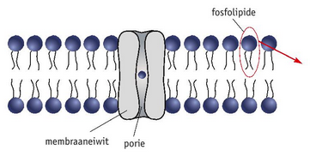Vetten en oliën zijn drievoudige esters van glycerol en vetzuren. Daarom heten vetten ook wel triglyceriden. Als een vet is samengesteld uit glycerol en verzadigde vetzuren, heb je te maken met een verzadigd vet. Bij een onverzadigd vet is het vet samengesteld met een of meerdere onverzadigde vetzuren. In Binas 67G1 vind je de reactievergelijkingen voor de vorming en voor de hydrolysereactie van vetten.

Vetzuren in voeding zijn onder andere nodig als bouwstof voor fosfolipiden. Fosfolipiden zijn onderdeel van celmembranen.

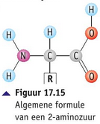**Paragraaf 17.4** eiwitten

Eiwitten die we binnenkrijgen breken we eerst af tot aminozuren. Een aminozuurmolecuul heeft wee karakteristieke groepen: een aminogroep en een carboxylgroep. De natuurlijke aminozuren zijn 2-aminozuren. Essentiële aminozuren kan het lichaam zelf niet aanmaken. Bij de afbraak van aminozuren in het lichaam ontstaat ureum, koolstofdioxide en water.

Bij vorming van een dipeptide reageert de carboxylgroep van een aminozuurmolecuul met de aminogroep van een ander aminozuurmolecuul. Door de koppeling van twee aminozuurmoleculen ontstaat een kenmerkende groep: de peptidegroep. De aminogroep en de carboxylgroep kunnen op dezelfde manier verder reageren met andere aminozurenmoleculen. Zo ontstaat uiteindelijk een polypeptide. Bij de spijsvertering reageren de polypeptiden met water. Via hydrolyse ontstaan aminozuren.

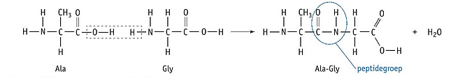

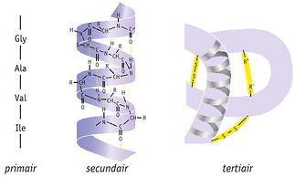**Paragraaf 17.5** eiwitten in actie

De volgorde van de aminozuren ineen eiwitketen is de primaire structuur. Eiwitketens kunnen een spiraal vormen. Deze structuur heet de α-helix. Waterstofbruggen tussen N-H en C=O groepen houden die structuur is stand. De α-helix valt onder de secundaire structuren. De tertiaire structuur is de ruimtelijke structuur van het hele eiwitmolecuul. Door het verwarmen kunnen deze bindingen verbroken worden. Het eiwitmolecuul verliest hierdoor zijn ruimtelijke structuur. Dit heet denatureren. Na afkoeling neemt het eiwit vaak een andere ruimtelijke structuur aan. De eigenschappen zijn veranderd. Je kunt een eiwit ook denatureren door de pH van de oplossing te veranderen.

Enzymen zijn nodig voor vrijwel alle chemische reacties in het lichaam. Het zijn biokatalysatoren. Enzymen hebben een bindingsplaats voor de moleculen van het substraat, de stof die reageert met behulp van het enzym.   
Enzym-substraatcomplex: als een substraat aan een enzym bindt.   
Er is meestal een pH waarde waarbij de vorm optimaal is en waarbij het enzym het meest effectief is. Die special pH waarde is het pH-optimum van dat enzym. Ook de temperatuur heeft invloed, bij het temperatuur-optimum werkt een enzym optimaal.

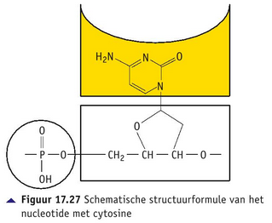**Paragraaf 17.6** voeding, ziekte en erfelijkheid

De besturing van de eiwitsynthese gebeurt in de celkern. Daar bevinden zich de chromosomen. Chromosomen bestaan uit genen. Ieder gen codeert voor een eiwit. De stoffen die daarbij belangrijk zijn, zijn nucleïnezuren: DNA en RNA. De nucleïnebasen duid je aan met: A, G, C en T. De combinatie van een fosfaatgroep, een deoxyribosegroep en een nucleïnebase heet een nucleotide. A-T en C-G kunnen koppelingen maken. DNA bestaat uit twee polyesterstrengen die met waterstofbruggen bij elkaar gehouden worden 🡪 dubbele helix. DNA bevat de informatie om eiwitten te maken, deze is aftelezen d.m.v. de basen. Dit heet de genetische code (Binas 71G).

De synthese van een eiwit:

1. Onder invloed van een enzym worden de H-bruggen verbroken. De strengen komen los van elkaar. De ene streng is de coderende streng, de ander de matrijsstreng (Binas 71E). Tijdens de transcriptie ontstaat een stuk RNA dat complementair is met de mattrijsstreng. Het DNA wordt overgeschreven op het RNA. Het ontstane RNA heet messenger-RNA (mRNA). Het mRNA verlaat de celkern.
2. Een ribosoom is een complex van eiwitten en RNA-ketens dat een belangrijke functie heeft bij de opbouw van eiwitten. De RNA-ketens in het ribosoom heten transfer-RNA (tRNA). De ketens zijn op een speciale manier gevouwen. Aan het uiteinde kan een aminozuurmolecuul koppelen en een lus waaraan drie basen van mRNA via H-bruggen kunnen koppelen. De volgorde van drie nucleotiden in het mRNA heet een codon. De volgorde van drie nucleotiden in het tRNA heet een anticodon.
3. Een tweede molecuul tRNA wordt aangetrokken door het mRNA. Dit proces herhaalt zich totdat het gecodeerde eiwit gemaakt is. Dit proces heet translatie. Een stopcodon op het mRNA zorgt ervoor dat de eiwitsynthese stopt (Binas 71G).

Een mutatie in het DNA kan leiden tot veranderingen in de code voor eiwitten.